# 24-25学年能力素养常见问题说明

## 创新创业模块

1. “创新创业”模块中的“学术竞赛类活动”只包括“浙江大学本科生学科竞赛项目认定名单（2021版）+三大杯（理律、 贸仲、Jessup

）+德恒杯”。（“信实杯”、“金法槌杯”等其他竞赛按照“文体活动”项目加分）。

1. （1）“创新创业”模块中的“科研训练”和“素质训练”，以立项时间为准。即在2024.9.1-2025.8.31内立项的项目可申请加分，不要求结项。
2. 上个学年（23-24学年）立项已加分的项目，本学年（24-25学年）结项不再重复加分。
3. “创新创业”模块中的“科研训练”包含“浙大学子一站式科研导航”平台和“启真问学”平台项目，上述两个平台的项目在能力素养加分中统一按照“校级”项目加分。

## 公益服务模块

1、 “公益服务”模块中“社会实践”和“志愿活动”的先进团队加分对象仅限立项人（1人）和主要参与人（原则上不超过4人），且同学申请该项加分时必须提供由项目负责单位出具的“立项人”或“主要参与人”的证明材料。

证明材料示例：

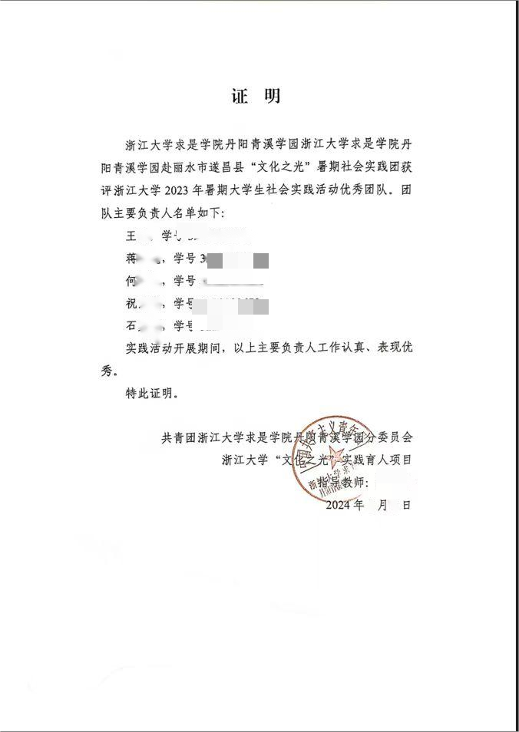

## 文体活动模块

1. 今年“文体活动”模块中项目的赛事级别一律根据同学提供的证书的落款盖章单位的级别认定（盖的院系级的章就按学院级、校级章就按校级，以此类推）。

## **对外交流模块**

1. “对外交流”项目，在2024.9.1-2025.8.31内参与并完成，且已经“派出办结”或“回国办结”，即可加分。

## **社会工作模块**

## 若个人同时从事多项学生工作，最多只可申报两个职务加分，且第二职务所加分数减半，最高分15分。所以请同学们在自己院内和院外的社会工作中选择两个最高分的社会工作职务申请即可，第二个职务记得分数减半~

## 院内的社会工作考核已经公示，但今年也需要同学们自行申请加分，在《申请表》中填写。

## 院外社会工作加分请同学们提供相应的评价等级证明，该证明中需要体现任职时间和评价等级。

1. 劳动实践模块

1、学院组织的司法实习和社会调查：2023级本科生在2024-2025学年这两门课程均尚未获得对应成绩，所以统一不加分。2022级本科生，其社会调查课程的加分由学生提供社会调查课程成绩证明，司法实习课程的加分由学生提供选课证明和集中实习证明（或分散实习证明）。

2、其他学校和学院组织的劳动实践项目，由学生自行提供相应证明。